**Lớp NetworkStream()**

**> Phương thức Read():** đọc các khối dữ liệu từ NetworkStream

int Read(byte[] buffer, int offset, int size)

* Buffer: mảng các byte được đọc vào
* Offset: vị trí bắt đầu để đọc vào trong bộ đệm
* Size: số byte tối đa đọc được

**> Phương thức Write():** Gửi các khối dữ liệu

void Write(byte[] buffer, int offset, int size)

* Buffer: mảng các byte để ghi
* Offset: vị trí bắt đầu để ghi trong bộ đệm
* Size: số byte tối đa được ghi bắt đầu tại vị trí offset

**Quy trình này có thể được minh họa theo mô hình sau:**

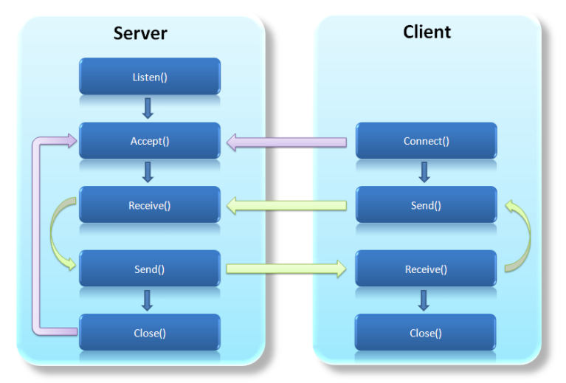

**Kết nối Server-Client với TCP/IP**

Khi được chạy, server cần được xác định rõ địa chỉ IP và sẽ “lắng nghe” trên một port cụ thể. Server sẽ nằm trong trạng thái này cho đến khi client gửi đến một yêu cầu kết nối. Sau khi được server chấp nhận, một connection sẽ hình thành cho phép server và client giao tiếp với nhau.

Cụ thể hơn, các bước tiến hành trên server và client mà ta cần thực hiện sử dụng giao thức TCP/IP trong C# (có thể chạy server và client trên cùng một máy):

**Server:**

1. Tạo một đối tượng [System.Net.Sockets.TcpListener](http://msdn.microsoft.com/en-us/library/system.net.sockets.tcplistener.aspx) để bắt đầu “lắng nghe” trên một cổng cục bộ.
2. Đợi và chấp nhận kết nối từ client với phương thức AccepSocket(). Phương thức này trả về một đối tượng [System.Net.Sockets.Socket](http://msdn.microsoft.com/en-us/library/system.net.sockets.socket.aspx) dùng để gửi và nhận dữ liệu.
3. Thực hiện giao tiếp với client.
4. Đóng Socket.

Thông thường quy trình này sẽ được đặt trong một vòng lặp (lặp lại bước 2) để chấp nhận nhiều kết nối cùng lúc (sử dụng Thread) hoặc các kết nối lần lượt.

**Client:**

1. Tạo một đối tượng [System.Net.Sockets.TcpClient](http://msdn.microsoft.com/en-us/library/system.net.sockets.tcpclient.aspx)
2. Kết nối đến server với địa chỉ và port xác định với phương thức TcpClient.Connect()
3. Lấy luồng (stream) giao tiếp bằng phương thức TcpClient.GetStream().
4. Thực hiện giao tiếp với server.
5. Đóng luồng và socket.